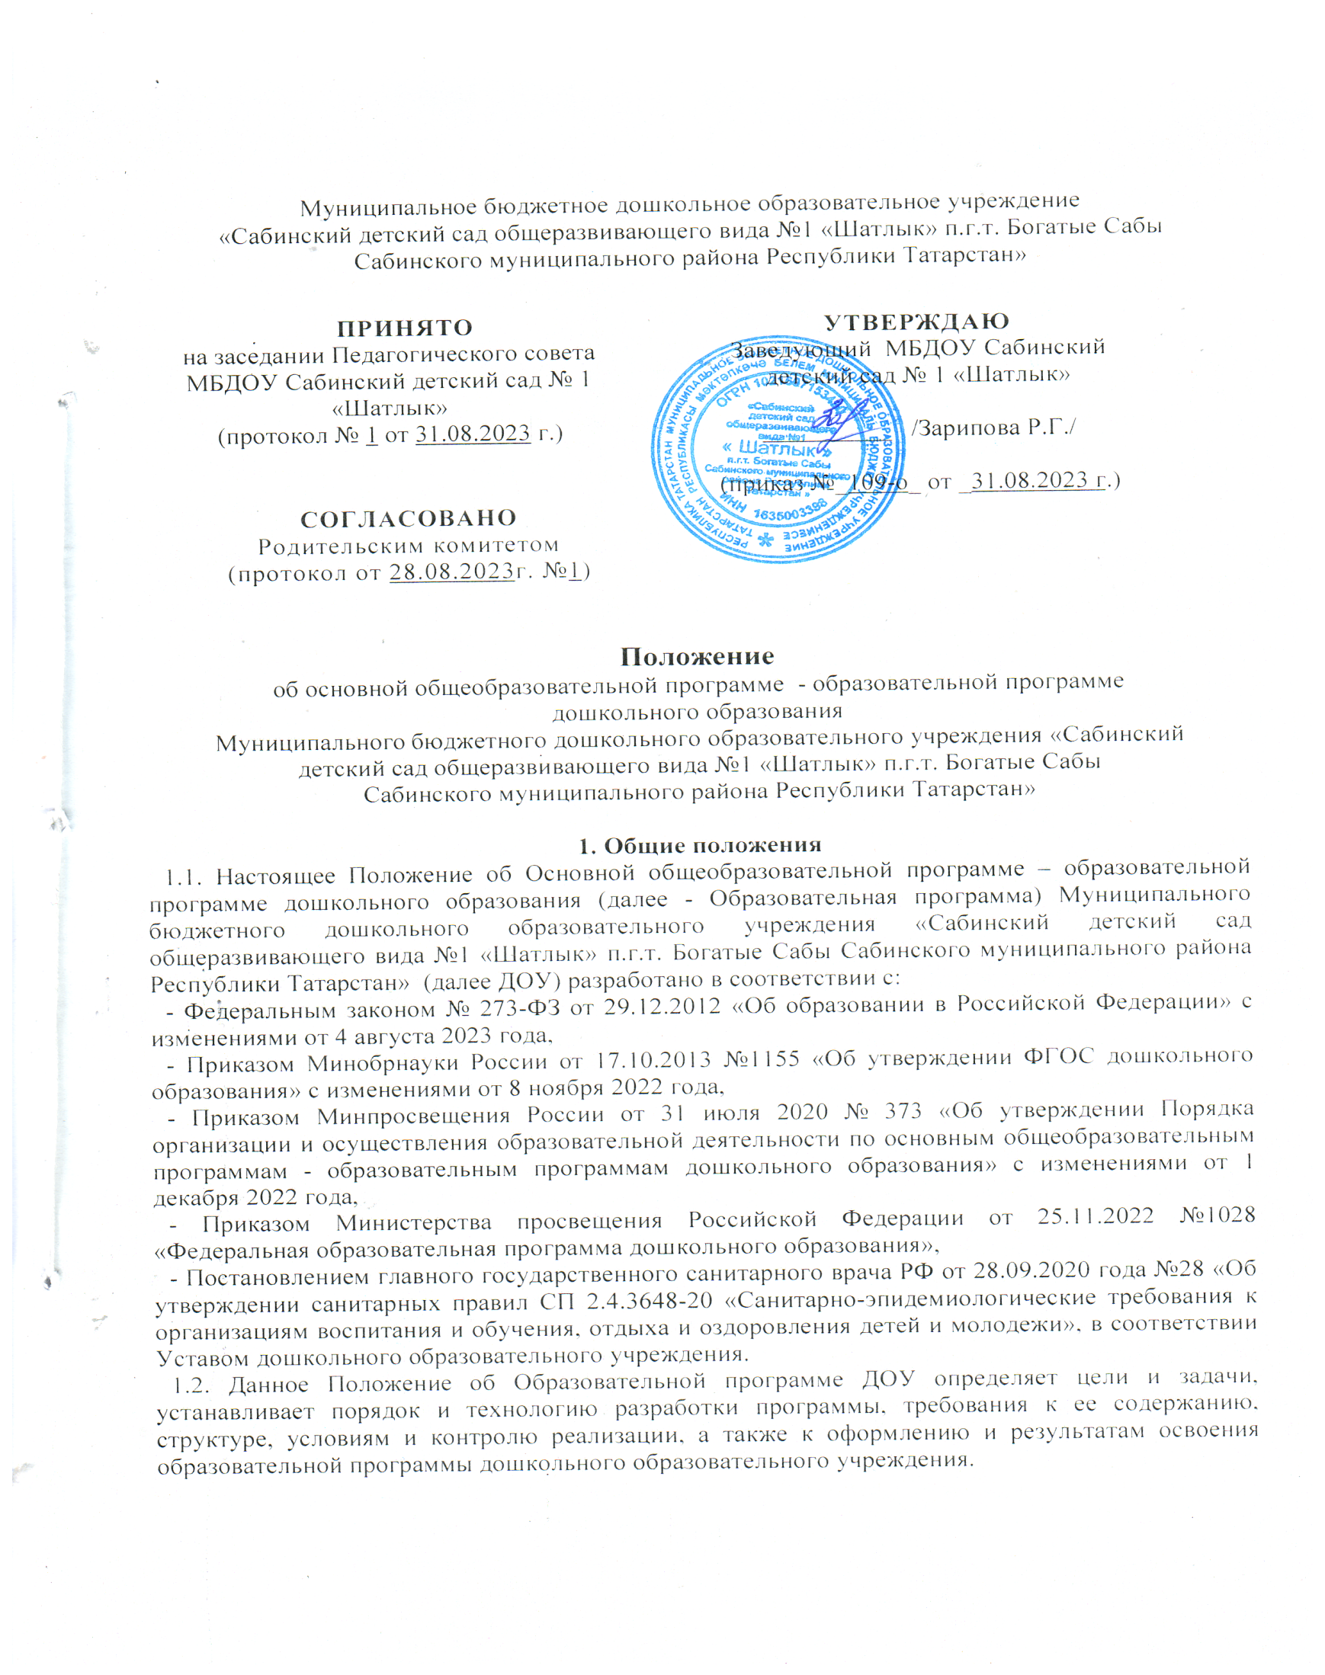
Муниципальное бюджетное дошкольное образовательное учреждение
«Сабинский детский сад общеразвивающего вида №1 «Шатлык» п.г.т. Богатые Сабы
Сабинского муниципального района Республики Татарстан»

ПРИНЯТО  на заседании Педагогического совета  МБДОУ Сабинский детский сад № 1 «Шатлык»  (протокол № 1 от 31.08.2023 г.) | УТВЕРЖДАЮ  Заведующий МБДОУ Сабинский детский сад № 1 «Шатлык»  __________ /Зарипова Р.Г./  (приказ №_109-о_ от _31.08.2023 г.)
СОГЛАСОВАНО
Родительским комитетом
(протокол от 28.08.2023г. №1)

Положение
об основной общеобразовательной программе - образовательной программе
дошкольного образования
Муниципального бюджетного дошкольного образовательного учреждения «Сабинский детский сад общеразвивающего вида №1 «Шатлык» п.г.т. Богатые Сабы
Сабинского муниципального района Республики Татарстан»

1. Общие положения
1.1. Настоящее Положение об Основной общеобразовательной программе – образовательной программе дошкольного образования (далее - Образовательная программа) Муниципального бюджетного дошкольного образовательного учреждения «Сабинский детский сад общеразвивающего вида №1 «Шатлык» п.г.т. Богатые Сабы Сабинского муниципального района Республики Татарстан» (далее ДОУ) разработано в соответствии с:
- Федеральным законом № 273-ФЗ от 29.12.2012 «Об образовании в Российской Федерации» с изменениями от 4 августа 2023 года,
- Приказом Минобрнауки России от 17.10.2013 №1155 «Об утверждении ФГОС дошкольного образования» с изменениями от 8 ноября 2022 года,
- Приказом Минпросвещения России от 31 июля 2020 № 373 «Об утверждении Порядка организации и осуществления образовательной деятельности по основным общеобразовательным программам - образовательным программам дошкольного образования» с изменениями от 1 декабря 2022 года,
- Приказом Министерства просвещения Российской Федерации от 25.11.2022 №1028 «Федеральная образовательная программа дошкольного образования»,
- Постановлением главного государственного санитарного врача РФ от 28.09.2020 года №28 «Об утверждении санитарных правил СП 2.4.3648-20 «Санитарно-эпидемиологические требования к организациям воспитания и обучения, отдыха и оздоровления детей и молодежи», в соответствии Уставом дошкольного образовательного учреждения.
1.2. Данное Положение об Образовательной программе ДОУ определяет цели и задачи, устанавливает порядок и технологию разработки программы, требования к ее содержанию, структуре, условиям и контролю реализации, а также к оформлению и результатам освоения образовательной программы дошкольного образовательного учреждения.
1.3. Основная общеобразовательная программа (Образовательная программа) является нормативно-управленческим документом, определяющим совокупность взаимосвязанных основных и дополнительных образовательных программ и соответствующих им образовательных технологий, определяющих содержание образования и направленных на достижение прогнозируемого результата деятельности дошкольного образовательного учреждения.
1.4. Программа разрабатывается, утверждается и реализуется в соответствии с федеральным государственным образовательным стандартом дошкольного образования, соответствующей федеральной образовательной программой дошкольного образования и настоящим Положением. Содержание и планируемые результаты разработанных ДОУ образовательных программ должны быть не ниже соответствующих содержания и планируемых результатов ФОП ДО.
1.5. Программа определяет содержание и организацию образовательной деятельности для воспитанников ДОУ и направлена на формирование общей культуры, развитие физических, интеллектуальных и личностных качеств формирование предпосылок учебной деятельности, обеспечивающих социальную успешность, сохранение и укрепление здоровья детей дошкольного возраста.
1.6. Образовательная программа представляет собой комплекс основных характеристик образования воспитанников (объем, содержание, планируемые результаты) и организационно-педагогических условий, который представлен в виде учебного плана, календарного учебного графика, иных компонентов, оценочных и методических материалов, а также в предусмотренных Федеральным законом № 273-ФЗ от 29.12.2012г "Об образовании в Российской Федерации" случаях в виде рабочей программы воспитания, календарного плана воспитательной работы.
1.7. Образовательная программа направлена на разностороннее развитие детей дошкольного возраста с учетом их возрастных и индивидуальных особенностей, в т.ч. достижение детьми дошкольного возраста уровня развития, необходимого для успешного освоения ими образовательных программ начального общего образования.
1.8. Образовательная программа разрабатывается рабочей группой, сформированной из педагогических работников дошкольного образовательного учреждения, и рассматривается на Педагогическом совете.
1.9. Программа реализуется на государственном языке Российской Федерации. Программа может предусматривать возможность реализации на родном языке из числа языков народов Российской Федерации в том числе русском языке как родном языке на основании заявлений родителей законных представителей) несовершеннолетних обучающихся. Реализация Программы на родном языке из числа языков народов Российской Федерации в том числе русском языке как родном языке на основании заявлений родителей (законных представителей) несовершеннолетних обучающихся не должна осуществляться в ущерб получению образования на государственном языке Российской Федерации.
1.10. Реализация Образовательной программы не сопровождается промежуточной и итоговой аттестацией воспитанников дошкольного образовательного учреждения.

2. Цели и задачи Основной общеобразовательной программы
2.1. Цель программы - определение организации воспитательно-образовательной деятельности, обеспечение построения целостной педагогической деятельности направленной на полноценное всестороннее развитие ребёнка - физическое, социально-личностное, познавательно-речевое, художественно-эстетическое - во взаимосвязи, с учётом их возрастных, индивидуальных, психологических и физиологических особенностей, создание условий для планирования, организации и управления образовательной деятельностью.
2.2. Программа направлена на решение следующих задач:
- создание условий развития ребенка, открывающих возможности для его позитивной социализации, его личностного развития, развития инициативы и творческих способностей на основе сотрудничества со взрослыми и сверстниками и соответствующим возрасту видам деятельности;
- создание развивающей образовательной среды, которая представляет собой систему условий социализации и индивидуализации детей;
- охраны и укрепления физического и психического здоровья детей, в том числе их эмоционального благополучия;
- обеспечение познавательно-речевого, социально-личностного, художественно-эстетического и физического развития воспитанников ДОУ;
- обеспечения равных возможностей для полноценного развития каждого ребенка в период дошкольного детства независимо от места жительства, пола, нации, языка, социального статуса, психофизиологических и других особенностей (в том числе ограниченных возможностей здоровья);
- обеспечения преемственности целей, задач и содержания образования, реализуемых в рамках образовательных программ различных уровней;
- создания благоприятных условий развития детей в соответствии с их возрастными и индивидуальными особенностями и склонностями, развития способностей и творческого потенциала каждого воспитанника ДОУ как субъекта отношений с самим собой, другими детьми, взрослыми и миром;
- воспитание с учетом возрастных категорий воспитанников гражданственности, уважения к правам и свободам человека, любви к окружающей природе, Родине, семье;
- объединения обучения и воспитания в целостную образовательную деятельность на основе духовно-нравственных и социокультурных ценностей и принятых в обществе правил и норм поведения в интересах человека, семьи, общества;
- формирования общей культуры личности детей, в том числе ценностей здорового образа жизни, развития их социальных, нравственных, эстетических, интеллектуальных, физических качеств, инициативности, самостоятельности и ответственности ребенка, формирования предпосылок учебной деятельности;
- обеспечения вариативности и разнообразия содержания программ и организационных форм дошкольного образования, возможности использования программ различной направленности с учетом образовательных потребностей, способностей и состояния здоровья детей;
- осуществление необходимой коррекции недостатков в физическом и (или) психическом развитии воспитанников дошкольного образовательного учреждения;
- обеспечения психолого-педагогической поддержки семьи и повышения компетентности родителей (законных представителей) в вопросах развития и образования, охраны и укрепления здоровья детей.
2.3. Программа разрабатывается в соответствии со следующими принципами:
- поддержка разнообразия детства; сохранение уникальности и самоценности детства как важного этапа в общем развитии человека, самоценность детства - понимание (рассмотрение) детства как периода жизни значимого самого по себе, без всяких условий; значимого тем, что происходит с ребенком сейчас, а не тем, что этот период есть период подготовки к следующему периоду;
- полноценное проживание ребенком всех этапов детства (младенческого, раннего и дошкольного возраста), обогащение (амплификация) детского развития;
- построение образовательной деятельности на основе индивидуальных особенностей каждого ребенка, при котором сам ребенок становится активным в выборе содержания своего образования, становится субъектом образования (далее - индивидуализация дошкольного образования);
- личностно-развивающий и гуманистический характер взаимодействия взрослых (родителей (законных представителей) воспитанников, педагогических и иных работников ДОУ) и воспитанников дошкольного образовательного учреждения;
- уважение личности ребенка;
- поддержка инициативы детей в различных видах деятельности;
- реализация Программы в формах, специфических для детей возрастных групп, прежде всего в форме игры, познавательной и исследовательской деятельности, в форме творческой активности, обеспечивающей художественно-эстетическое развитие ребенка;
- формирование познавательных интересов и познавательных действий ребенка в различных видах деятельности;
- сотрудничество дошкольного образовательного учреждения с семьями воспитанников;
- приобщение детей к социокультурным нормам, традициям семьи, общества и государства;
- учет этнокультурной ситуации развития детей.
2.4. В Образовательной программе учитываются:
- индивидуальные потребности ребенка, связанные с его жизненной ситуацией и состоянием
- здоровья, определяющие особые условия получения им образования (далее - особые образовательные потребности), индивидуальные потребности отдельных категорий детей, в том числе с ограниченными возможностями здоровья;
- возможности освоения ребенком Программы на разных этапах ее реализации.

3. Технология разработки Образовательной программы ДОУ
3.1. ДОУ самостоятельно разрабатывает и утверждает Программу в соответствии с Федеральным государственным образовательным стандартом дошкольного образования (ФГОС ДО) и с учетом Федеральной образовательной программы дошкольного образования.
3.2. Образовательная программа формируется как программа психолого-педагогической поддержки позитивной социализации и индивидуализации, развития личности детей дошкольного возраста и определяет комплекс основных характеристик дошкольного образования (объём, содержание и планируемые результаты в виде целевых ориентиров дошкольного образования).
3.3. Программа разрабатывается: целевой и организационный раздел администрацией ДОУ, содержательный раздел по образовательным областям и возрастным группам - творческой группой педагогов, утвержденной приказом заведующего дошкольным образовательным
учреждением.
3.4. Образовательная программа определяет содержание и организацию образовательной деятельности на уровне дошкольного образования.
3.5. При разработке Образовательной программы ДОУ определяется продолжительность пребывания детей в дошкольном образовательном учреждении, режим работы детского сада в соответствии с объёмом решаемых задач образовательной деятельности.
3.6. Ежегодно по итогам полноты реализации образовательной программы и качества образования воспитанников в нее могут вноситься дополнения и изменения.
3.7. Изменения и дополнения Образовательной программы утверждаются до начала учебного года на Педагогическом совете дошкольного образовательного учреждения.

4. Требования к содержанию и структуре Образовательной программы
4.1. Содержание Образовательной Программы должно обеспечивать развитие личности, мотивации и способностей детей в различных видах деятельности и охватывать следующие структурные единицы, представляющие определенные направления развития и образования детей (образовательные области):
4.1.1. Социально – коммуникативное развитие направлено на:
- усвоение норм и ценностей, принятых в обществе, включая моральные и нравственные
- ценности;
- развитие общения и взаимодействия воспитанника ДОУ со взрослыми и сверстниками;
- становление самостоятельности, целенаправленности и саморегуляции собственных действий;
- развитие социального и эмоционального интеллекта, эмоциональной отзывчивости, сопереживания, формирование готовности к совместной деятельности со сверстниками, формирование уважительного отношения и чувства принадлежности к своей семье и к сообществу детей и взрослых в дошкольном образовательном учреждении;
- формирование позитивных установок к различным видам труда и творчества;
- формирование основ безопасного поведения в быту, социуме, природе.
4.1.2. Познавательное развитие предполагает:
- развитие интересов воспитанников детского сада, любознательности и познавательной мотивации;
- формирование познавательных действий, становление сознания;
- развитие воображения и творческой активности;
- формирование первичных представлений о себе, других людях, объектах окружающего мира, о свойствах и отношениях объектов окружающего мира (форме, цвете, размере, материале, звучании, ритме, темпе, количестве, числе, части и целом, пространстве и времени, движении и покое, причинах и следствиях и др.), о малой родине и Отечестве, представлений о социокультурных ценностях нашего народа, об отечественных традициях и праздниках, о планете Земля как общем доме людей, об особенностях её природы, многообразии стран и народов мира.
4.1.3. Речевое развитие включает:
- владение речью как средством общения и культуры;
- обогащение активного словаря; развитие связной, грамматически правильной диалогической и монологической речи;
- развитие речевого творчества;
- развитие звуковой и интонационной культуры речи, фонематического слуха;
- знакомство с книжной культурой, детской литературой, понимание на слух текстов различных жанров детской литературы;
- формирование звуковой аналитико-синтетической активности как предпосылки обучения грамоте.
4.1.4. Художественно-эстетическое развитие предполагает:
- развитие предпосылок ценностно-смыслового восприятия и понимания произведений искусства (словесного, музыкального, изобразительного), мира природы; становление эстетического отношения к окружающему миру;
- формирование элементарных представлений о видах искусства;
- восприятие музыки, художественной литературы, фольклора;
- стимулирование сопереживания персонажам художественных произведений;
- реализацию самостоятельной творческой деятельности детей (изобразительной, конструктивно-модельной, музыкальной и др.).
4.1.5. Физическое развитие включает приобретение опыта в следующих видах деятельности детей:
- двигательной, в том числе связанной с выполнением упражнений, направленных на развитие таких физических качеств, как координация и гибкость; способствующих правильному формированию опорно-двигательной системы организма, развитию равновесия, координации движения, крупной и мелкой моторики обеих рук, а также с правильным, не наносящем ущерба организму, выполнением основных движений (ходьба, бег, мягкие прыжки, повороты в обе стороны);
- формирование начальных представлений о некоторых видах спорта, овладение подвижными играми с правилами;
- становление целенаправленности и саморегуляции в двигательной сфере;
- становление ценностей здорового образа жизни, овладение его элементарными нормами и правилами (в питании, двигательном режиме, закаливании, при формировании полезных привычек и др.).
4.2. Содержание Образовательной программы должно отражать следующие аспекты образовательной среды для воспитанников ДОУ:
- предметно-пространственная развивающая образовательная среда;
- характер взаимодействия со взрослыми;
- характер взаимодействия с другими детьми;
- система отношений ребёнка к миру, к другим людям, к себе самому.
4.3. В соответствии с требованиями ФГОС ДО к образовательной программе дошкольного образования структура Основной Программы следующая:
- обязательная часть;
- часть, формируемая участниками образовательных отношений.
Обе части Образовательной программы дошкольного образовательного учреждения являются взаимодополняющими и необходимыми с точки зрения реализации требований ФГОС дошкольного образования.
4.4. Обязательная часть образовательной программы ДОУ предполагает комплексность подхода, обеспечивая развитие детей во всех пяти взаимодополняющих образовательных областях:
- социально-коммуникативное развитие;
- познавательное развитие;
- речевое развитие;
- художественно-эстетическое развитие;
- физическое развитие.
4.5. В части, формируемой участниками образовательных отношений, представлены выбранные и/или разработанные самостоятельно участниками образовательных отношений образовательные программы (учебные программы), направленные на развитие детей в одной или нескольких образовательных областях, видах деятельности и/или культурных практиках, методики, формы организации образовательной работы.
4.6. Объем обязательной части Образовательной программы составляет не менее 60% от ее общего объема; части, формируемой участниками образовательных отношений, не более 40%, в раннем возрасте – 100% приходится на объем обязательной части.
4.7. Образовательная программа включает три основных раздела: целевой, содержательный, организационный.
4.7.1. Целевой раздел включает в себя пояснительную записку и планируемые результаты освоения программы, и описание подходов к педагогической диагностике достижения планируемых результатов.
Пояснительная записка раскрывает:
- цели и задачи реализации Программы;
- принципы и подходы к формированию Программы;
- значимые для разработки и реализации Программы характеристики, в том числе характеристики особенностей развития детей раннего и дошкольного возраста.
- особенности образовательной деятельности и специфику (в том числе язык обучения, форму обучения, сроки освоения).
Планируемые результаты освоения Образовательной программы конкретизируют требования ФГОС ДО к целевым ориентирам в обязательной части и части, формируемой участниками образовательных отношений, с учетом возрастных возможностей и индивидуальных различий (индивидуальных траекторий развития) детей, а также особенностей развития детей с ограниченными возможностями здоровья, в том числе детей-инвалидов (далее - дети с ограниченными возможностями здоровья).
В соответствии из ФГОС ДО специфика дошкольного возраста и системные особенности дошкольного образования делают неправомерными требования от ребенка дошкольного возраста конкретных обязательных достижений. Планируемые результаты освоения ФОП представляют собой возрастные характеристики возможных достижений ребенка дошкольного возраста на разных возрастных этапах и к завершению дошкольного образования.
4.7.2. Содержательный раздел представляет общее содержание Образовательной программы, обеспечивающее полноценное развитие личности детей.
Содержательный раздел Образовательной программы включает:
- описание образовательной деятельности в соответствии с направлениями развития ребенка,
- представленными в пяти образовательных областях, с учетом используемой Федеральной образовательной программы и методических пособий, обеспечивающих реализацию данного содержания;
- описание вариативных форм, способов, методов и средств реализации Образовательной программы с учетом возрастных и индивидуальных особенностей воспитанников, специфики их образовательных потребностей и интересов;
- описание образовательной деятельности по профессиональной коррекции нарушений развития детей в случае, если эта работа предусмотрена Образовательной программой.
В содержательном разделе Образовательной программы представлены:
- особенности образовательной деятельности разных видов и культурных практик;
- способы и направления поддержки детской инициативы;
- особенности взаимодействия педагогического коллектива с семьями воспитанников;
- иные характеристики содержания Образовательной программы.
Часть Образовательной программы, формируемая участниками образовательных отношений, включает художественно-эстетическое и социально-коммуникативное направления, выбранные участниками образовательных отношений из числа Парциальных программ.
Данная часть Образовательной программы учитывает образовательные потребности, интересы и мотивы детей, членов их семей и педагогов и ориентирована на:
- специфику национальных, социокультурных и иных условий, в которых осуществляется образовательная деятельность;
- выбор тех Парциальных Программ и форм организации работы с детьми, которые в наибольшей степени соответствуют потребностям и интересам детей, а также возможностям педагогического коллектива;
- сложившиеся традиции ДОУ: тематические дни, месячники, праздники и др.
Содержание коррекционной работы направлено:
- на обеспечение коррекции нарушений развития речи, оказание детям квалифицированной помощи в освоении Образовательной программы через организацию работы воспитателей и учителя-логопеда
- на обеспечение психологической помощи в освоении Образовательной программы через организацию работы воспитателей и педагога-психолога.
4.7.3. Организационный раздел содержит описание материально-технического обеспечения Образовательной программы, обеспеченности методическими материалами и средствами обучения и воспитания, включает распорядок и /или режим дня, а также особенности традиционных событий, праздников, мероприятий; особенности организации развивающей предметно-пространственной среды.
4.8. Обязательная часть Образовательной программы ДОУ оформляется в виде ссылки на Федеральную программу. Часть Образовательной программы, формируемая участниками образовательных отношений, представлена в виде ссылок на Парциальные программы.
4.9. Дополнительным разделом Образовательной программы является текст ее краткой презентации. Краткая презентация Образовательной программы ориентирована на родителей (законных представителей) детей и доступна для ознакомления на сайте и информационном стенде ДОУ, а также в родительских уголках групп.
4.9.1. В краткой презентации Образовательной программы указаны:
- возрастные и иные категории детей, на которых ориентирована Образовательная программа;
- используемые Федеральная и (или) дополнительная Программы;
- характеристика взаимодействия педагогического коллектива с семьями детей.

5. Требования к условиям реализации Образовательной программы ДОУ
5.1. Требования к условиям реализации Образовательной программы включают требования к психолого-педагогическим, кадровым, материально-техническим и финансовым условиям реализации Образовательной программы, а также к развивающей предметно-пространственной среде.
5.2. Условия реализации Образовательной программы дошкольного образовательного учреждения должны обеспечивать полноценное развитие личности детей во всех основных образовательных областях, а именно: в сферах социально-коммуникативного, познавательного, речевого, художественно-эстетического и физического развития личности детей на фоне их эмоционального благополучия и положительного отношения к миру, к себе и к другим людям.
5.3. Данные требования направлены на создание социальной ситуации развития для участников образовательных отношений, включая создание образовательной среды, которая:
- гарантирует охрану и укрепление физического и психического здоровья детей;
- обеспечивает эмоциональное благополучие воспитанников ДОУ;
- способствует профессиональному развитию педагогических работников дошкольного образовательного учреждения;
- создаёт условия для развивающего вариативного дошкольного образования;
- обеспечивает открытость дошкольного образования;
- создает условия для участия родителей (законных представителей) воспитанников в образовательной деятельности.
5.4. Требования к психолого-педагогическим условиям реализации основной образовательной программы ДОУ
5.4.1. Для успешной реализации Образовательной программы в ДОУ обеспечиваются следующие психолого-педагогические условия:
- уважение взрослых к человеческому достоинству детей, формирование и поддержка их положительной самооценки, уверенности в собственных возможностях и способностях;
- использование в образовательной деятельности форм и методов работы с воспитанниками, соответствующих их возрастным и индивидуальным особенностям (недопустимость как искусственного ускорения, так и искусственного замедления развития детей);
- построение образовательной деятельности на основе взаимодействия взрослых с детьми, ориентированного на интересы и возможности каждого воспитанника ДОУ и учитывающего социальную ситуацию его развития;
- поддержка взрослыми положительного, доброжелательного отношения детей друг к другу и взаимодействия детей друг с другом в разных видах деятельности;
- поддержка инициативы и самостоятельности детей в специфических для них видах деятельности;
- возможность выбора детьми материалов, видов активности, участников совместной деятельности и общения;
- защита воспитанников от всех форм физического и психического насилия;
- поддержка родителей (законных представителей) в воспитании детей, охране и укреплении их здоровья, вовлечение семей непосредственно в образовательную деятельность.
5.4.2. При реализации Образовательной программы может проводиться оценка индивидуального развития детей.
Такая оценка производится педагогическим работником ДОУ в рамках педагогической диагностики (оценки индивидуального развития воспитанников, связанной с оценкой эффективности педагогических действий и лежащей в основе их дальнейшего планирования). Результаты педагогической диагностики (мониторинга) могут использоваться исключительно для решения следующих образовательных задач:
- индивидуализации образования (в том числе поддержки воспитанника);
- построения его образовательной траектории или профессиональной коррекции;
- особенностей его развития;
- оптимизации работы с группой воспитанников.
При необходимости используется психологическая диагностика развития воспитанников ДОУ (выявление и изучение индивидуально-психологических особенностей детей), которую проводят педагоги-психологи.
Участие воспитанника в психологической диагностике допускается только с согласия его родителей (законных представителей).
Результаты психологической диагностики могут использоваться для решения задач психологического сопровождения и проведения квалифицированной коррекции развития детей.
5.4.3. В целях эффективной реализации Образовательной программы ДОУ создаются условия для:
- профессионального развития педагогических и руководящих работников, в том числе их дополнительного профессионального образования;
- консультативной поддержки педагогических работников и родителей (законных представителей) по вопросам образования и охраны здоровья детей, в том числе инклюзивного образования (в случае его организации);
- организационно-методического сопровождения процесса реализации Образовательной программы, в том числе во взаимодействии со сверстниками и взрослыми.
5.4.4. ДОУ создаёт возможности:
- для предоставления информации об Образовательной программе семье и всем заинтересованным лицам, вовлечённым в образовательную деятельность, а также широкой общественности;
- для взрослых по поиску, использованию материалов, обеспечивающих реализацию образовательной программы, в том числе на информационных стендах и сайте дошкольного образовательного учреждения;
- для обсуждения с родителями (законными представителями) воспитанников вопросов,
- связанных с реализацией образовательной программы.
5.4.5. Максимально допустимый объем образовательной нагрузки должен соответствовать
санитарно-эпидемиологическим правилам и нормативам СанПиН.
5.5. Требования к развивающей предметно-пространственной среде
5.5.1. Развивающая предметно-пространственная среда обеспечивает максимальную реализацию образовательного потенциала пространства ДОУ, а также территории, прилегающей к детскому саду, приспособленной для реализации Образовательной программы (участок), материалов, оборудования и инвентаря для развития воспитанников в соответствии с особенностями каждого возрастного этапа, охраны и укрепления их здоровья, учёта особенностей и коррекции недостатков их развития.
5.5.2. Развивающая предметно-пространственная среда должна обеспечивать возможность общения и совместной деятельности детей (в том числе детей разного возраста) и взрослых, двигательной активности детей, а также возможности для уединения.
5.5.3. Развивающая предметно-пространственная среда должна обеспечивать:
- реализацию различных образовательных программ;
- в случае организации инклюзивного образования - необходимые для него условия;
- учёт национально-культурных, климатических условий, в которых осуществляется образовательная деятельность;
- учёт возрастных особенностей воспитанников дошкольного образовательного учреждения.
5.5.4. Развивающая предметно-пространственная среда должна быть содержательно-насыщенной, трансформируемой, полифункциональной, вариативной, доступной и безопасной.
5.6. Требования к кадровым условиям реализации Образовательной программы ДОУ
5.6.1. Реализация Образовательной программы обеспечивается руководящими, педагогическими, административно-хозяйственными работниками дошкольного образовательного учреждения. Работники детского сада, в том числе осуществляющие финансовую и хозяйственную деятельности, охрану жизни и здоровья детей, обеспечивают реализацию образовательной программы.
5.6.2. Должностной состав и количество работников, необходимых для реализации и обеспечения реализации Образовательной программы, определяются ее целями и задачами, а также особенностями развития воспитанников.
5.6.3. Необходимым условием качественной реализации Образовательной программы ДОУ является ее непрерывное сопровождение педагогическими работниками в течение всего времени е реализации в дошкольном образовательном учреждении.
5.6.4. Педагогические работники, реализующие Образовательную программу, должны обладать основными компетенциями, необходимыми для создания условия развития детей, обозначенными в п. 3.2.5 ФГОС ДО.
5.7. Требования к материально-техническим условиям реализации Образовательной программы ДОУ.
5.7.1. Требования к материально-техническим условиям реализации Образовательной программы включают:
- требования, определяемые в соответствии с санитарно-эпидемиологическими правилами и нормативами;
- требования, определяемые в соответствии с правилами пожарной безопасности;
- требования к средствам обучения и воспитания в соответствии с возрастом и индивидуальными особенностями развития детей;
- оснащенность помещений развивающей предметно-пространственной средой;
- требования к материально-техническому обеспечению Образовательной программы (учебно-методический комплект, оборудование и оснащение).
5.8. Требования к финансовым условиям реализации Образовательной программы ДОУ
5.8.1. Финансовое обеспечение государственных гарантий на получение гражданами общедоступного и бесплатного дошкольного образования за счёт средств соответствующих бюджетов бюджетной системы Российской Федерации в ДОУ осуществляется на основе нормативов обеспечения государственных гарантий реализации прав на получение общедоступного и бесплатного дошкольного образования, определяемых органами государственной власти субъекта Российской Федерации, обеспечивающего реализацию Образовательной программы в соответствии со ФГОС ДО.
5.8.2. Финансовые условия реализации Образовательной программы должны:
- обеспечивать возможность выполнения требований ФГОС ДО к условиям реализации и структуре основной образовательной программы дошкольного образовательного учреждения;
- обеспечивать реализацию обязательной части Образовательной программы и части, формируемой участниками образовательных отношений, учитывая вариативность индивидуальных траекторий развития воспитанников детского сада;
- отражать структуру и объём расходов, необходимых для реализации Образовательной программы, а также механизм их формирования.
5.8.3. Финансирование реализации Образовательной программы ДОУ осуществляется в объеме определяемых органами государственной власти субъекта Российской Федерации нормативов обеспечения государственных гарантий реализации прав на получение общедоступного и бесплатного дошкольного образования.

6. Требования к результатам освоения Образовательной программы ДОУ
6.1. Требования ФГОС ДО к результатам освоения образовательной программы представлены в виде целевых ориентиров дошкольного образования, которые представляют собой социально-нормативные возрастные характеристики возможных достижений воспитанника на этапе завершения уровня дошкольного образования.
6.2. Целевые ориентиры дошкольного образования определяются независимо от форм реализации образовательной программы, а также от ее характера, особенностей развития детей в дошкольном образовательном учреждении.
6.3. Целевые ориентиры не подлежат непосредственной оценке, в том числе в виде педагогической диагностики (мониторинга), и не являются основанием для их формального сравнения с реальными достижениями воспитанников ДОУ. Освоение образовательной программы не сопровождается проведением промежуточных аттестаций и итоговой аттестации детей.
6.4. Целевые ориентиры Образовательной программы выступают основаниями преемственности дошкольного и начального общего образования. При соблюдении требований к условиям реализации образовательной программы целевые ориентиры предполагают формирование у воспитанников предпосылок к учебной деятельности на этапе завершения ими дошкольного образования.
6.5. При реализации Образовательной программы педагогическими работниками ДОУ может проводиться оценка индивидуального развития детей в рамках педагогической диагностики (оценки индивидуального развития детей дошкольного возраста, связанной с оценкой эффективности педагогических действий и лежащей в основе их дальнейшего планирования).
6.6. Результаты педагогической диагностики (мониторинга) используются исключительно для решения следующих образовательных задач:
- индивидуализации образования (в том числе поддержки ребенка, построения его образовательной траектории или профессиональной коррекции особенностей его развития);
- оптимизации работы с группой детей.
Результаты мониторинга отражаются в виде таблиц.

7. Порядок разработки Образовательной программы,
утверждения и внесения изменений и(или) дополнений
7.1. Образовательная программа ДОУ разрабатывается в соответствии с настоящим Положением рабочей группой, созданной из состава педагогических работников дошкольного образовательного учреждения.
7.2. Состав рабочей группы, ответственной за разработку Образовательной программы, выбирается на Педагогическом совете и утверждается приказом заведующего дошкольным образовательным учреждением.
7.3. Проект Образовательной программы выносится на обсуждение и принятие на заседании Педагогического совета дошкольного образовательного учреждения.
7.4. Образовательная программа принимается Педагогическим советом дошкольного образовательного учреждения и утверждается приказом заведующего.
7.5. Основанием для внесения изменений и (или) дополнений в Образовательную программу могут быть:
- результаты оценки эффективности и достижения целевых показателей усвоения Образовательной программы воспитанниками;
- выход стратегических документов на федеральном уровне;
- необходимая корректировка составных частей Образовательной программы: учебный план, календарный учебный график, рабочие программы педагогов ДОУ и т.п.
- внесенные предложения по совершенствованию образовательной деятельности коллегиальных органов дошкольного образовательного учреждения в рамках их полномочий: Педагогическим советом.
7.7. Все изменения и (или) дополнения, вносимые в Образовательную программу по итогам обсуждения Педагогического совета ДОУ, должны соответствовать требованиям, предусмотренным настоящим Положением и закреплены приказом «О внесении изменений и(или) дополнений в основную образовательную программу дошкольного образования дошкольного образовательного учреждения».
7.8. Образовательная программа, разработанная согласно настоящему Положению, является собственностью дошкольного образовательного учреждения.

8. Оформление Образовательной программы ДОУ
8.1. Текст Образовательной программы набирается шрифтом Times New Roman, кегль 12, межстрочный интервал 1,5, переносы в тексте не ставятся, выравнивание по ширине, абзац - 1 режим табуляции, поля: слева – 2.5 см, справа – 1 см, сверху – 2 см, снизу – 2 см, листы формата А4. Таблицы вставляются непосредственно в текст.
8.2. Образовательная программа прошивается, страницы нумеруются посередине верхнего поля документа на расстоянии не менее 1 см. от верхнего края листа, скрепляются печатью и подписью заведующего дошкольным образовательным учреждением.
8.3. Титульный лист считается первым, но не нумеруется. На титульном листе указываются:
- название программы;
- полное наименование ДОУ в соответствие с лицензией;
- сроки реализации Программы;
- грифы рассмотрения и утверждения Образовательной программы,
- сроки реализации,
- название населенного пункта,
- год разработки программы.
8.4. Список литературы строится в алфавитном порядке с указанием автора, названия, места издания, издательства, года издания, вида и характеристики, количества страниц.

9. Контроль реализации Образовательной программы
9.1. Контроль за полнотой реализации Образовательной программы ДОУ, качества обучения воспитанников является обязательным компонентом образовательной деятельности и осуществляется в соответствии с Положением о внутреннем контроле в ДОУ, планом контрольной деятельности, инструментарием контрольной деятельности.
9.2. Результаты контроля реализации Образовательной программы обсуждаются на педагогических советах дошкольного образовательного учреждения.
9.3. В ДОУ создается система оценки качества дошкольного образования, которая включает диагностический инструментарий оценки качества обучения по основной образовательной программе дошкольного образовательного учреждения.
9.4. С целью полноты реализации Образовательной программы в ДОУ осуществляется мониторинг качества дошкольного образования в соответствии с программой мониторинга качества дошкольного образования, которая включает направления мониторинга (показателя), методика оценки (критерии), сроки проведения, сводный обобщающий документ, исполнитель, ответственный, итоговый управленческий документ.

10. Хранение Образовательной программы
10.1. Оригинал и копия Образовательной программы, утвержденный заведующим ДОУ, находится в методическом кабинете дошкольного образовательного учреждения.
10.2. К Образовательной программе имеют доступ все педагогические работники дошкольного образовательного учреждения.
10.3. Образовательная программа дошкольного образовательного учреждения хранится 5 лет после истечения срока действия.

11. Заключительные положения
11.1. Настоящее Положение об Образовательной программе и ее разработке является локальным нормативным актом ДОУ, принимается на Педагогическом совете и утверждается (либо вводится в действие) приказом заведующего дошкольным образовательным учреждением.
11.2. Все изменения и дополнения, вносимые в настоящее Положение, оформляются в письменной форме в соответствии действующим законодательством Российской Федерации.
11.3. Настоящее Положение принимается на неопределенный срок. Изменения и дополнения к Положению принимаются в порядке, предусмотренном п.11.1 настоящего Положения.
11.4. После принятия Положения (или изменений и дополнений отдельных пунктов и разделов) в новой редакции предыдущая редакция автоматически утрачивает силу.

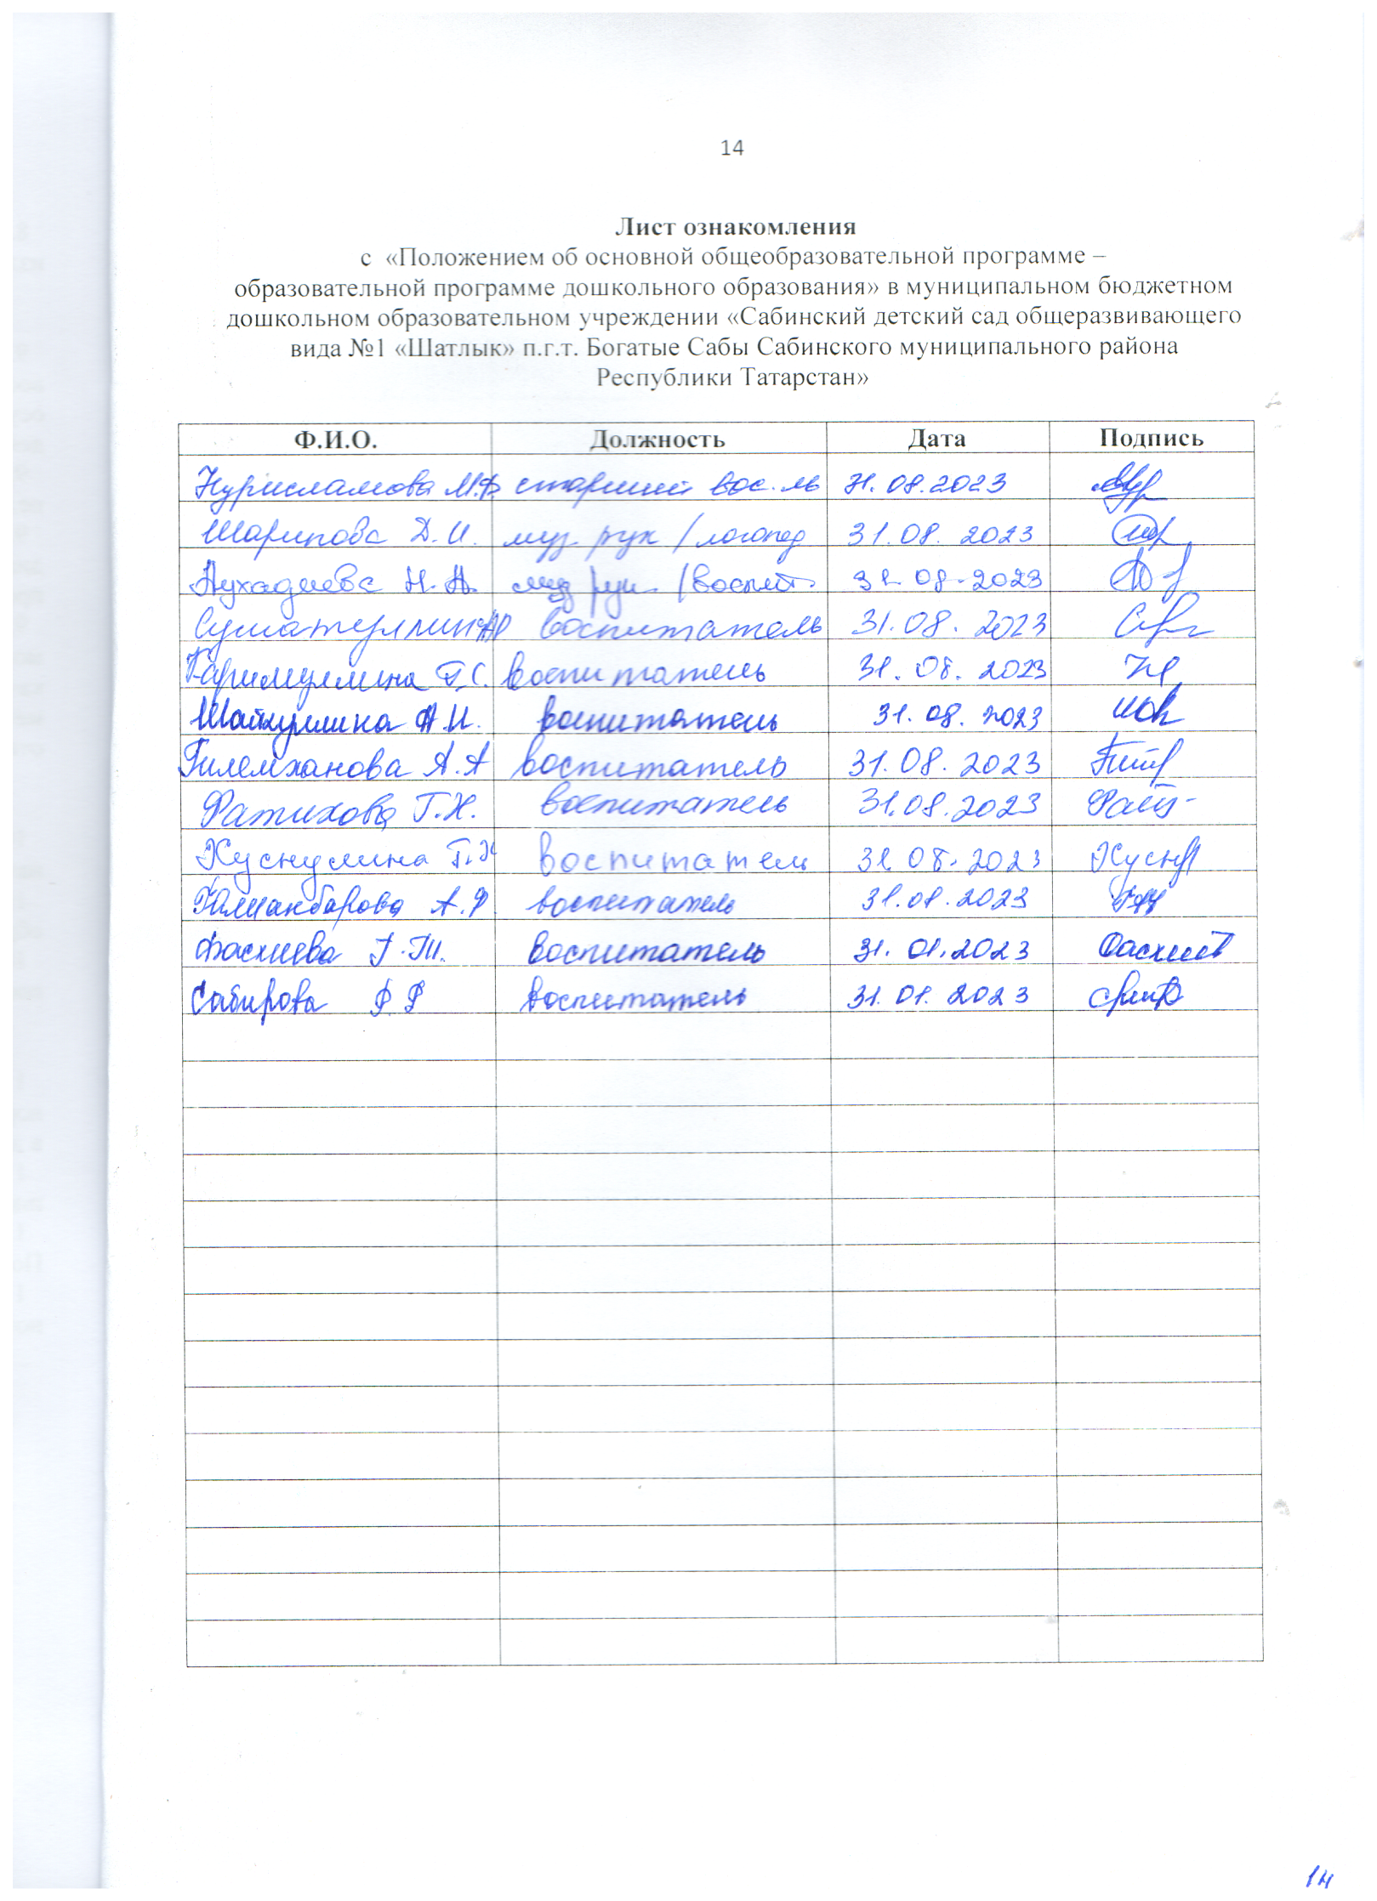
Лист ознакомления
с «Положением об основной общеобразовательной программе –
образовательной программе дошкольного образования» в муниципальном бюджетном дошкольном образовательном учреждении «Сабинский детский сад общеразвивающего
вида №1 «Шатлык» п.г.т. Богатые Сабы Сабинского муниципального района
Республики Татарстан»

Ф.И.О. | Должность | Дата | Подпись

